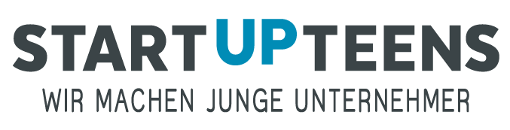

Ideen-Camp für Schülerinnen und Schüler
Presseinformation
Hamm/Lippstadt, 28. März 2018

14-19-jährige Schülerinnen und Schüler sind zu einem außergewöhnlichen Event eingeladen: Die Wirtschaftsförderung Hamm veranstaltet gemeinsam mit der Hochschule Hamm-Lippstadt und der Non-Profit-Initiative Startup Teens ein Ideen-Camp, bei dem die Teilnehmenden innovative und kreative Techniken kennenlernen und ausprobieren. Das Ideen-Camp findet am Samstag, dem 21. April 2018, von 12.00 Uhr bis 16.00 Uhr in der Hochschule Hamm-Lippstadt, Campus Hamm, statt. Die Teilnahme ist kostenfrei, die Teilnehmerzahl auf 20 Schülerinnen und Schüler begrenzt.
Beim Ideen-Camp setzen sich die Schülerinnen und Schüler in mehreren Gruppen intensiv mit den Themen Brainstorming, Wettbewerbsanalyse, Teambildung und Mentoring auseinander. Vorkenntnisse sind nicht erforderlich.
Als lokale Mentorinnen und Mentoren beteiligen sich unter anderem der 18-jährige Jungunternehmer Rubin Lind, Erfinder der Lern-App „Skills4School“ und Christian Cramer, Geschäftsführer der Hammer IT-Firma Systemhaus Cramer. Beide werden ihre Ideen und Erfahrungen einbringen sowie wichtige Tipps geben. Moderiert wird die Veranstaltung von Startup Teens-Mitgründer & Geschäftsführer Hauke Schwiezer.
Für Dr. Karl-Georg Steffens, Geschäftsführer der Wirtschaftsförderung Hamm, ist das Ideen-Camp die Fortsetzung einer erfolgreichen Entwicklung: „Heute beschäftigen sich bereits Schülerinnen und Schüler intensiv mit Businessplänen, Selbständigkeit und Gründergeist. Damit aus Ideen anschließend reale Projekte und Produkte entstehen, ist das Ideen-Camp die optimale Schnittstelle zwischen Schülern und Unternehmern.“
Prof. Dr. Klaus Zeppenfeld, Präsident der Hochschule Hamm-Lippstadt und selbst Mentor bei Startup Teens wird bei dem Ideen-Camp in Hamm ebenfalls vor Ort sein: „Für mehr Gründer- und Unternehmertum, aber auch Unternehmensnachfolgen speziell am Standort Hamm braucht es Raum, sich auszuprobieren – genau das ermöglicht das Ideen-Camp", so Zeppenfeld. „Ich freue mich auf zahlreiche neugierige Teilnehmerinnen und Teilnehmer am 21.04.“
Anmeldungen zum Ideen-Camp sind ab sofort per E-Mail an info@startupteens.de oder telefonisch unter Tel. 0173 / 453 8154 möglich. Um Anmeldungen bis zum 17. April 2018 wird gebeten. Die Teilnehmenden sollten Interesse haben, an der Startup Teens-Challenge teilzunehmen, bei der die Chance besteht, in sieben Kategorien je 10.000 Euro zu gewinnen.
Der Workshop ist Teil des Projektes „Wissen schafft Erfolg“ der Wirtschaftsförderung Hamm und der Wirtschaftsförderung des Kreises Unna. So wie die Initiative Startup Teens es sich zur Aufgabe gemacht hat, Schülerinnen und Schüler für Unternehmertum zu begeistern, möchte die Wirtschaftsförderung im Rahmen des Projektes „Wissen schafft Erfolg“ junge Menschen für den Hochschulstandort Hamm / Kreis Unna begeistern. Das Ideen-Camp wird durch die Europäische Union und das Land Nordrhein-Westfalen gefördert. Auch die Techniker Krankenkasse unterstützt das Ideen-Camp in Hamm.

Weitere Informationen:
www.hshl.de
www.startupteens.de
www.wf-hamm.de

